將歐洲捲入大戰的暗殺事件
將歐洲捲入大戰的暗殺事件 |  |  | 影片題

姓名︰_______________ （ ） 班別︰__________

相關課文頁數 | 3上頁20-21

觀看下列影片，然後回答問題。

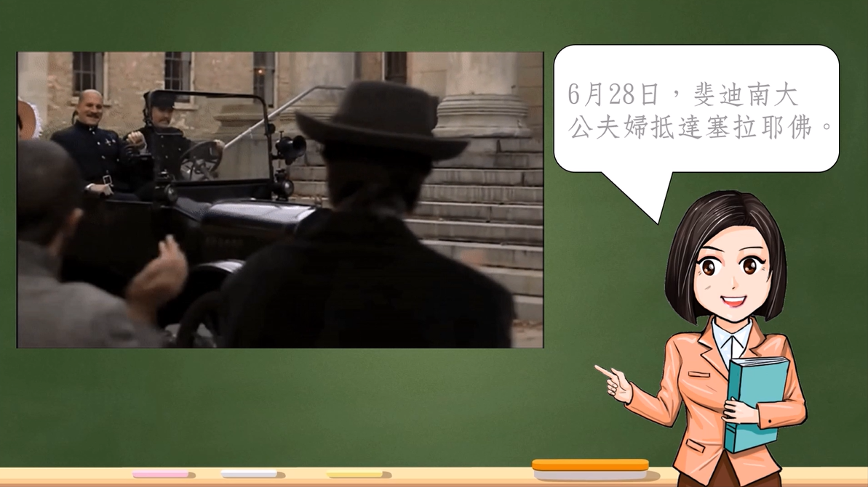
連結：https://youtu.be/END52xHFETE  片長：3分06秒  簡介︰講解塞拉耶佛事件的發生，以及它如何成為第一次世界大戰的導火線。 | 

選取適當的答案，將其英文字母代號填入空格內。

1. | 以下哪項是對斐迪南大公的正確描述？  A. 他是奧地利皇儲。  B. 他痛恨德國人。  C. 他沒有理會暗殺的警告。  D. 他遇上車禍去世。
2. | 以下哪項是對普林西普的正確描述？  A. 他居於塞爾維亞。  B. 他參加激進秘密反奧組織。  C. 他向斐迪南大公投擲炸彈。  D. 他在第一次世界大戰爆發後被逮捕。

試根據影片，回答下列問題。

3. 為甚麼奧匈帝國會對塞爾維亞宣戰？
________________________________________________________________________
________________________________________________________________________

4. 為何塞拉耶佛事件會演變成一場歐洲國家的戰爭？
________________________________________________________________________
________________________________________________________________________

答案

1. A

2. B

3. 因為塞爾維亞沒有在最後限期前答應奧匈帝國發出的最後通牒條款。

4. 因為塞爾維亞與奧匈帝國把各自的盟友捲入糾紛。

